Provinciaal kampioenschap estafette 2011, Burcht
Op het PK estafette kwamen zowel jeugd als volwassenen in actie. Het verslag zal dan ook in twee delen ingedeeld worden, een deel rond de jeugd en een deel cad+ (te vinden op dat deel van het bord). In dit verslag: de jeugd…
Bij de benjamins en de pupillen hadden we een meisjes- en een jongensploeg, zowel bij de 4x60 als de 3x600. De miniemen moesten helaas verstek laten. Vooral jammer van onze jongensploeg op de 4x80 die deze zomer al heel wat medailles wonnen. Maar op vakantie gaan is natuurlijk ook belangrijk ☺.
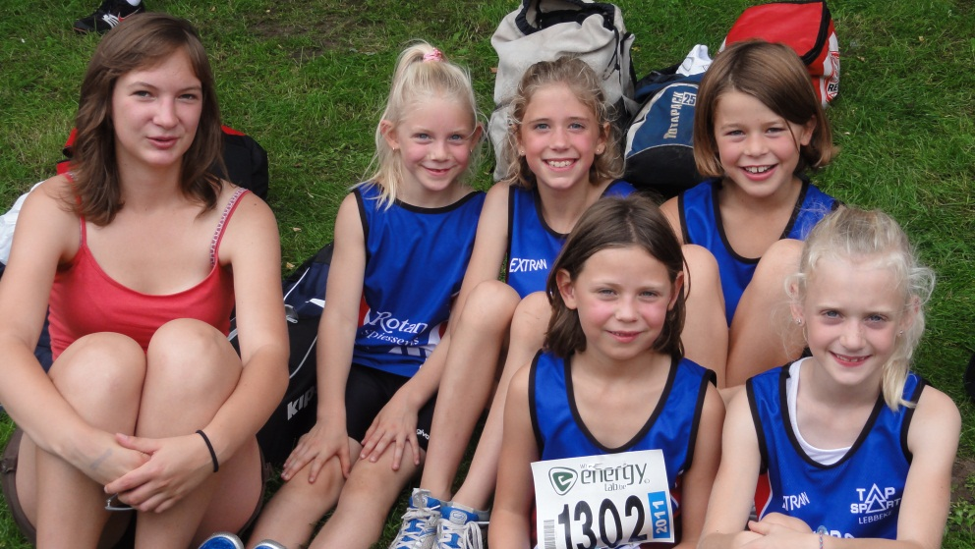
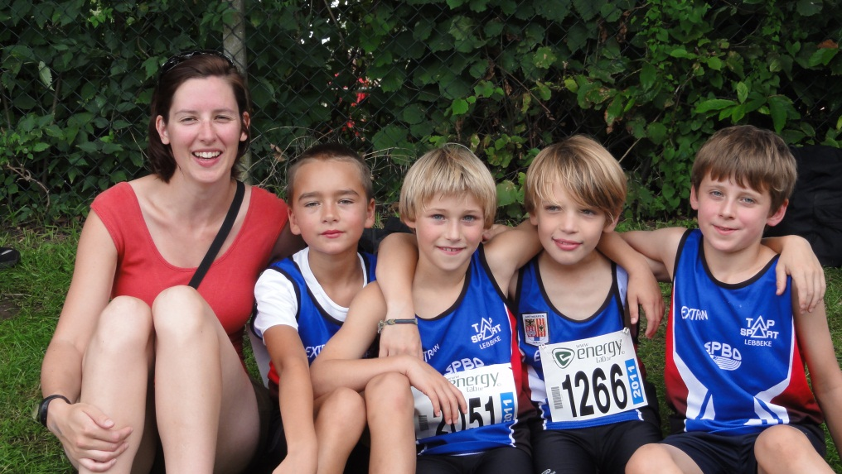
De benjamins mochten met de 4x60 de meeting openen. Bij de meisjes kwam volgende ploeg aan de start: Anne-Laure Rubbens, Laura Van Den Brande, Rande Vleminckx en Emilia Van Laere. Zij liepen een goede aflossing en finishten in een tijd van 42.03. Bij de jongens benjamins werd deze ploeg opgesteld: Pieter-Jan Rubbens, Thomas Borry, Tibo Dupuis en Gerben Dehertogh. Bij de jongens liep er jammer genoeg iets mis in het aflossingspunt tussen Tibo en Thomas, waarna ze wel nog een knappe inhaalrace konden starten om te eindigen in 42.11.

Vervolgens liepen ook twee ploegen pupillen de 4x60. Bij de meisjes gaven Janne Huybrechts, Jana Spiessens, Laura Peeters en Lies De Boeck het beste van zichzelf. Ze eindigden in 41.30. De jongens presteerden goed op de 4x60 met Thomas Van Hemelrijk, Siemen Masure, Branko Spiessens, Wiebe Van De Voorde. Ze eindigden in een mooie 37.61.
Vervolgens werd de 3x600 gelopen in het erg warme weer. De benjamins meisjes (Emilia Van Laere, Ine Borry en Laura Van Den Brande) moesten met meer dan 20 in één reeks starten en bij de start bleek dat de organisatie van ZWAT onze meisjes fout had ingeschreven. Twee meisjes moesten dus nog snel van plaats wisselen. Dit had enkele traantjes tot gevolg en ook een stress-moment voor de trainers. Uiteindelijk werden ze knap negende, in een tijd van 7’00.27. De jongens (Pieter-Jan Rubbens, Gerben Dehertogh en Thomas Borry) hadden meer geluk, want zij werden wel in twee reeksen ingedeeld. Ze eindigden tweede in hun reeks in een tijd van 6’37.72. Ze werden vijfde van de twee reeksen.
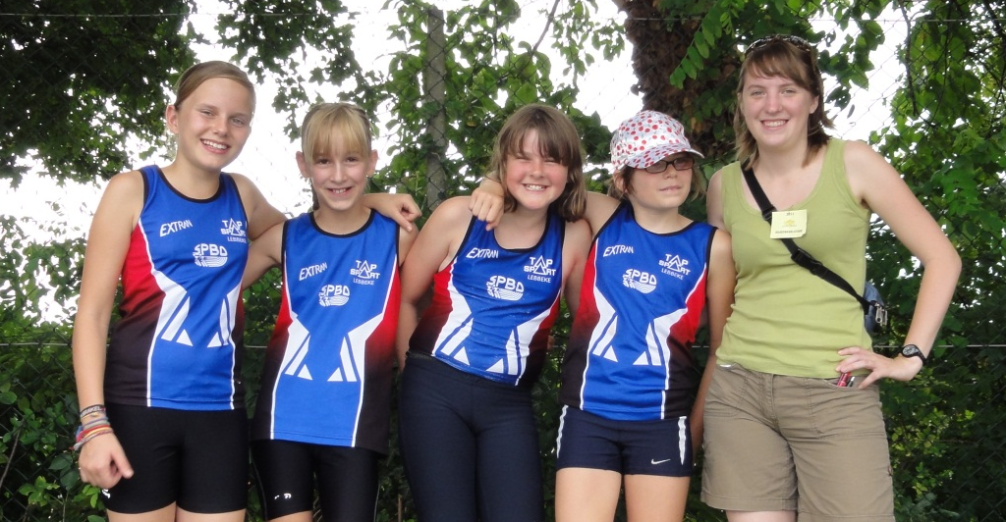
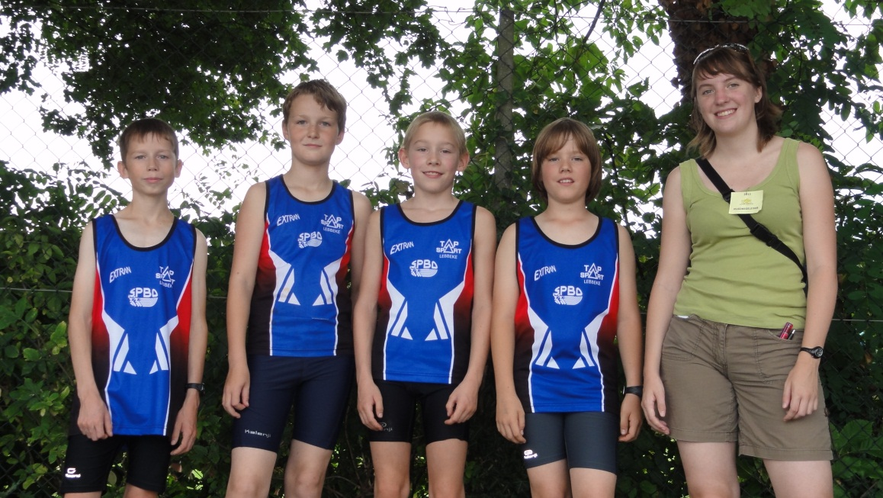
Bij de pupillen was het motto voor de 3x600: veel plezier beleven. De meisjes, Jana Spiessens, Laura Peeters en Lies De Boeck werden 15e in een tijd van 6’54.81. Bij de pupillen jongens begonnen Branko Spiessens, Siemen Masure en Wiebe Van De Voorde aan de estafette. Ze eindigden in 7’21.12.

Vooral veel plezier hebben we gezien bij de kinderen en ze kregen zelfs een initiatie ‘springen in de rekker’ van Vicky (mama van Anne-Laure en Pieter-Jan). Achteraf werden ze beloond met een snoepje van trainster Liesl!
Bedankt ook aan alle supporters (hele gezinnen zakten af naar Burcht)!

